La commune du
Puy Notre Dame
Co-organise avec kyrielle le…
BROYAGE DE
VOS BRANCHES
ET REPARTEZ AVEC VOTRE BROYAT
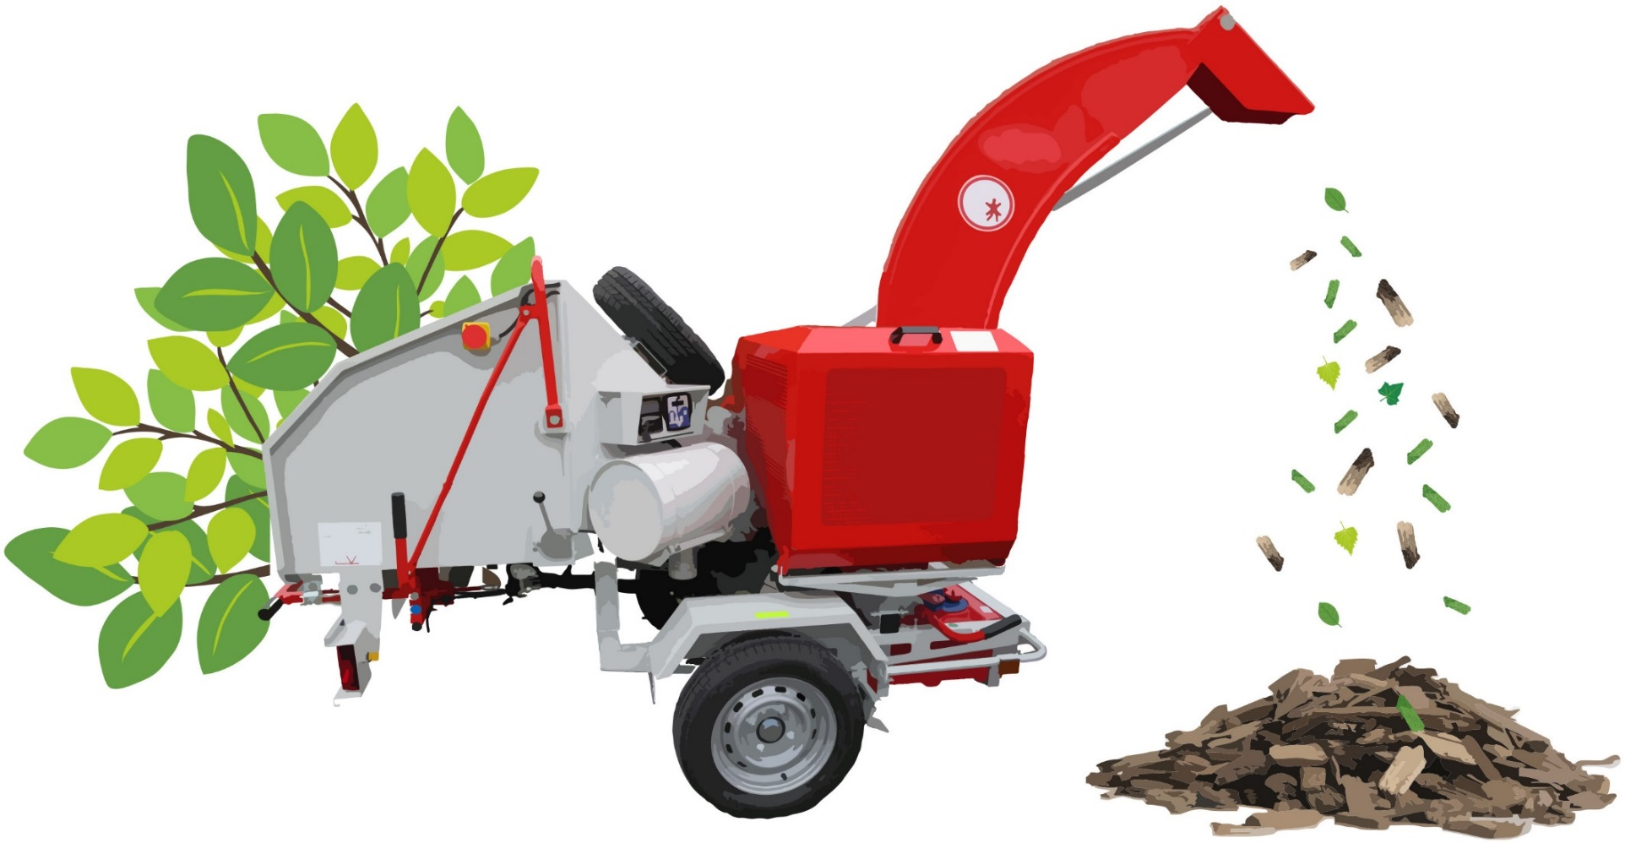

SAMEDI 17 AVRIL
De 09H00 à 11H30
Sur le parking des ateliers municipaux
Rue de Montreuil-Bellay
→ Précautions : Diamètre mini 3cm & maxi 15cm - Sans pierre, fil de fer, clôture…
→ Évitez les végétaux humides (tonte, feuillage, mauvaise herbes)
→ Chargement de 2 à 3m cube maximum. Interdit aux professionnels.

www.saumur-aggloproprete.fr
Une action gratuite en faveur de la réduction des déchets proposée par Kyrielle
RENSEIGNEMENTS : 02 41 50 44 67 | accueil@agglopropre49.fr

